Curriculum Vitae

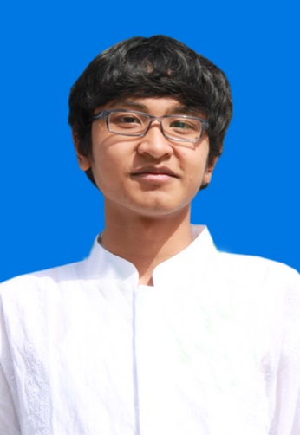
- Data Personal

Nama : Al Mixev Victoro
Jenis Kelamin : Pria
Tempat, tanggal lahir : Balikpapan, 13 Juni 1994
Agama : Islam
Alamat : Duren Villa F1 7, Ciledug, Tangerang
No. Telp : 087871550136
Email : reformnation13@gmail.com

- Background Pendidikan
- Pendidikan Formal
- TK Yadika 3 tahun 1999-2000
- SD Yadika 3 tahun 2000-2006
- SMP Budi Luhur tahun 2006-2009
- SMA Budi Luhur tahun 2009-2012
- Universitas Multimedia Nusantara tahun 2012-sekarang

- Pengalaman Organisasi
- Ketua Himpunan Mahasiswa Teknik Informatika Universitas Multimedia Nusantara 2013 – 2014
- Wakil Ketua Himpunan Mahasiswa Teknik Informatika Universitas Multimedia Nusantara 2012 – 2013
- Sie. Acara Ultifortech Universitas Multimedia Nusantara
- Sie. Perlengkapan Orientasi Mahasiswa Baru 2013 Universitas Multimedia Nusantara
- Koor. Acara Orientasi Mahasiswa Baru 2014 Universitas Multimedia Nusantara
- Koor. Acara Campus Visit 2013 Universitas Multimedia Nusantara
- Ketua Campus Visit 2014 Universitas Multimedia Nusantara
- Sie. Dokumentasi Game Developer Gathering 2014 Universitas Multimedia Nusantara
- Sie. Keamanan Konten Prodi Himpunan Mahasiswa Teknik Informatika 2014 Universitas Multimedia Nusantara
- Sie. Acara Seminar ICT Universitas Multimedia Nusantara
- Sie. Humas ONE OK ROCK Sejadatabek Fellows
- Sie. Publikasi dan Dokumentasi Campus Visit 2014 Universitas Multimedia Nusantara

- Pengalaman Kerja
- Pendiri MCS Production (Indie Game Developer) tahun 2014
- Software Developer “Battle of The Aces 2” (Lomba akutansi tingkat SMA Tangerang) tahun 2012
- Software Developer “Battle of The Aces 3” (Lomba akutansi tingkat SMA Tangerang) tahun 2013
- Software Developer “Accounting Week” (Lomba akuntansi tingkat Universitas Tangerang) Tahun 2014
- Game Designer, Lead Programmer “Hallowed” (Flash Game) tahun 2013
- Game Designer “Sonya World’s” (Flash Game) tahun 2014
- MC Acara “Game Jam 2014” (Game Developer Event) tahun 2014
- MC Acara “ONE OK ROCK Syndrome” (Music Event) tahun 2014
- Freelance Software Designer di Rumah Kayu Production (Indie Software Developer) tahun 2012
- Lead Programmer “Little Mom’s Kitchen” (Interactive Media) tahun 2014
- Event Organizer “Campus Visit 2014” (Marketing Event) di Universitas Multimedia Nusantara
- Event Organizer “ONE OK ROCK Syndrome” (Music Event) tahun 2014
- Food And Beverages Administrator di Hotel Ibis Bali Kuta (Hotel) 2014
- IT Support di Hotel All Season Denpasar tahun (Hotel) 2014

